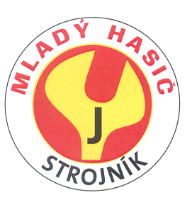
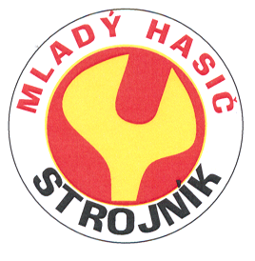

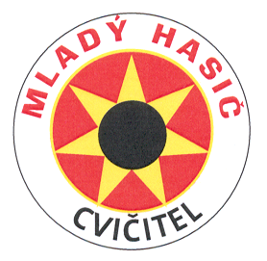




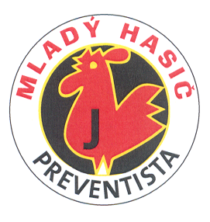
Organizační zabezpečení
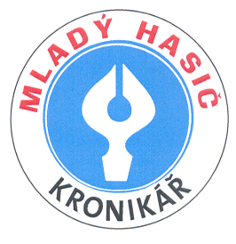
pro plnění odznaků odborností

Datum konání: sobota 1. února 2020

Místo konání : Ostřetín - hasičárna
Začátek : v 9 hodin ( pro upřesnění času plnění odborností volejte tel. číslo: 603 811 632 a bude jim upřesněn čas plnění odborností )
Termín odevzdání přihlášek do 26. ledna 2020

Datum konání : sobota 22. února 2020
Místo konání : Břehy - ZŠ
Začátek : v 9 hodin ( pro upřesnění času plnění odborností volejte tel. číslo: 607 959 127 a bude jim upřesněn čas plnění odborností )

Termín odevzdání přihlášek do 26. ledna 2020

Kolektiv řádně vyplní přihlášku a odevzdá v určeném termínu (pozdě přihlášenému kolektivu nemusí být umožněno plnění).
Seznam splněných odborností je na www. oshpardubice.cz ORM.

Vedoucí kolektivu přiveze s sebou:

- Kroniku- odbornost kronikář
- Odbornost – kronikář přiveze zpracovanou historii svého sboru a bude ji znát , praktická část bod č. 6
Podmínka k plnění!!!!!!!!
- Členské průkazy mladých hasičů
- 10 Kč za každého mladého hasiče na odznáček
- Odbornost – preventista, preventista junior přivezou s sebou obrázek nebo literární práci do soutěže PO očima dětí. Výtvor musí být řádně označen dle přiložené tabulky.
Podmínka k plnění!!!!!!!!

Upozornění vedoucím:
- Pokud děti nesplní testy, nebudou připuštěny k ústnímu plnění odbornosti
- Vedoucí si zkontroluje, zda jsou splněny podmínky pro získání odbornosti( návaznost odborností)

Schváleno odbornou radou mládeže dne 9.1.2020

